Правительство Самарской области
- Губернатор

Главная/Открытое правительство/

Губернаторский проект "СОдействие"
Губернаторский проект «СОдействие» –
Государственная программа Самарской области
«Поддержка инициатив населения муниципальных образований в Самарской области» на 2017 — 2025 годы

О ГУБЕРНАТОРСКОМ ПРОЕКТЕ «СОДЕЙСТВИЕ»
Все мы хотим жить лучше. Все мы мечтаем, чтобы наш двор, наша улица, наши родные деревни, поселки, города стали чище и краше. Но кто-то об этом только мечтает и ждет, а кто-то действует. Для тех, кто действует, запущен Губернаторский проект «СОдействие».
Если у Вас есть идеи по улучшению условий жизни, если вы готовы собственными силами участвовать в реализации своих идей, то государство окажет СОдействие в воплощении ваших желаний.
Документы к проекту «СОдействие»: нормативно-правовые акты, формы и образцы документов
КАК МОЖНО ПРИНЯТЬ УЧАСТИЕ В ГУБЕРНАТОРСКОМ ПРОЕКТЕ «СОДЕЙСТВИЕ»?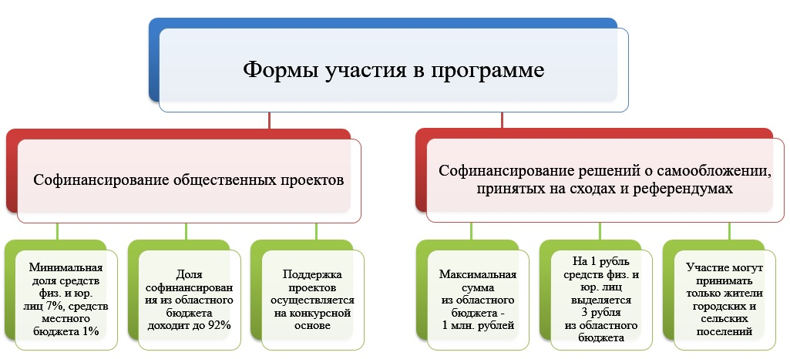
ПО КАКИМ НАПРАВЛЕНИЯМ МОЖНО ПРИНЯТЬ УЧАСТИЕ В ГУБЕРНАТОРСКОМ ПРОЕКТЕ «СОДЕЙСТВИЕ»?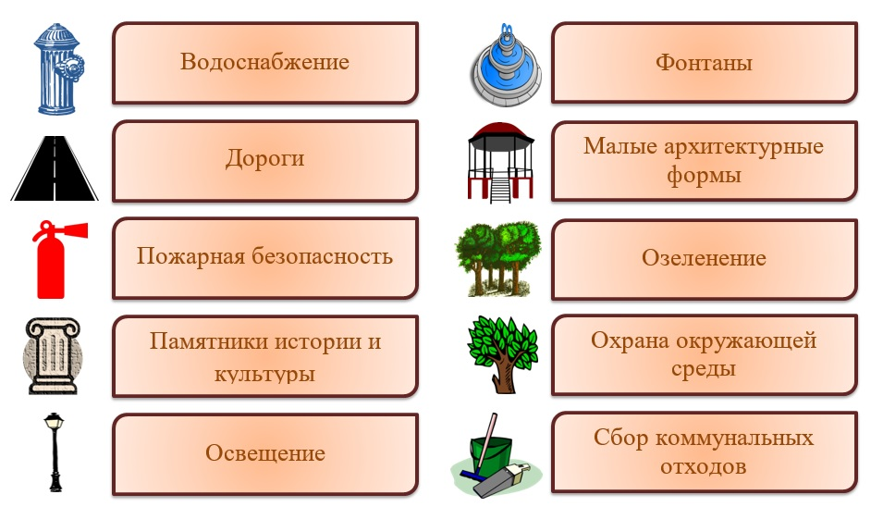
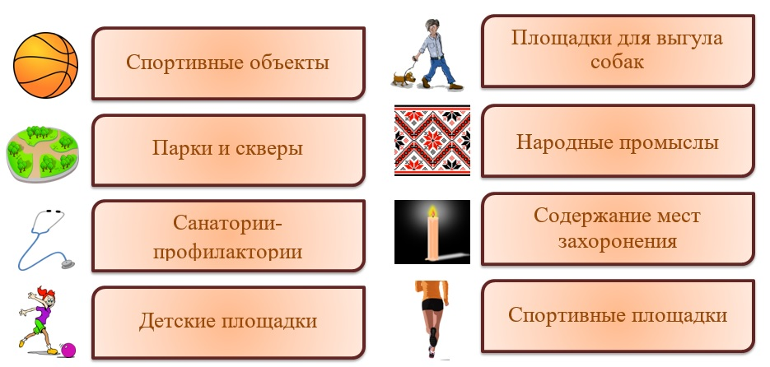
УЗНАТЬ БОЛЬШЕ
ЧТО ОЗНАЧАЕТ «ОБЩЕСТВЕННЫЙ ПРОЕКТ»?
Общественный проект – это предложения граждан по развитию социальной инфраструктуры с преимущественным привлечением средств областного бюджета.
КТО МОЖЕТ ПРЕДЛОЖИТЬ ИДЕЮ ОБЩЕСТВЕННОГО ПРОЕКТА?
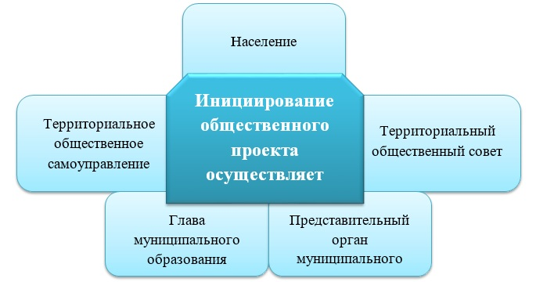
С ЧЕГО НАЧАТЬ И КАК РЕАЛИЗОВАТЬ ПРОЕКТ?
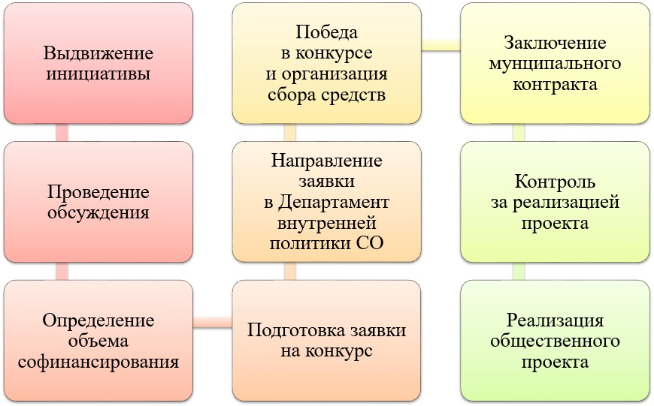
Заявка на участие в конкурсном отборе общественных проектов
КАКОЙ ДОКУМЕНТ ЯВЛЯЕТСЯ ПОДТВЕРЖДЕНИЕМ ОБСУЖДЕНИЯ ПРОЕКТА?
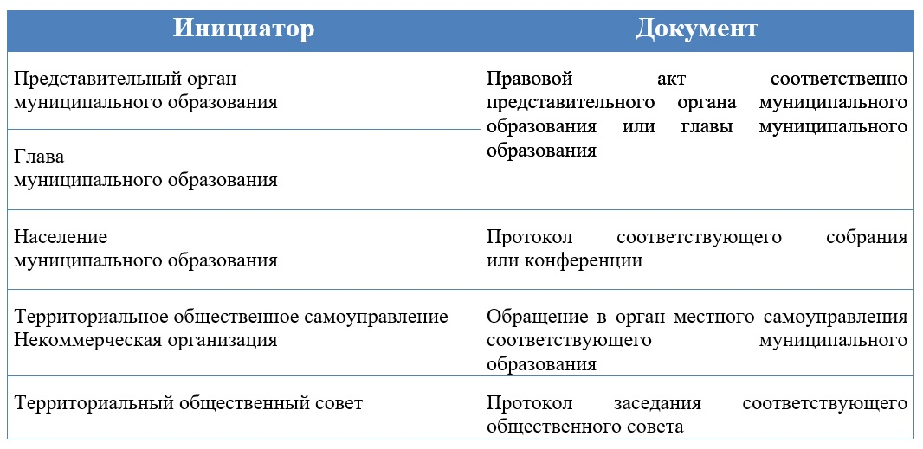
КАКАЯ СУММА СОФИНАНСИРОВАНИЯ ИЗ ОБЛАСТНОГО БЮДЖЕТА ПРЕДУСМОТРЕНА В ОДНОМ ФИНАНСОВОМ ГОДУ?
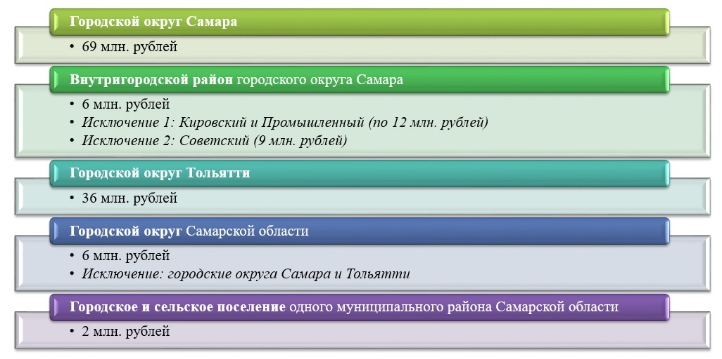
ДО КАКОГО ЧИСЛА ПРИНИМАЮТСЯ ЗАЯВКИ НА КОНКУРС?
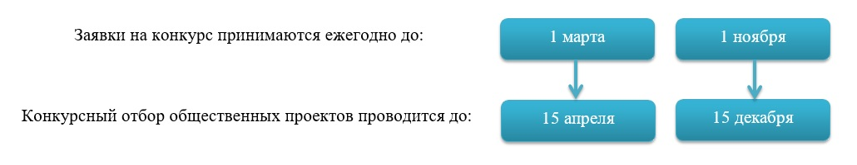
ЧТО ОЗНАЧАЕТ «СХОД ГРАЖДАН»?
Сход граждан – это форма коллегиального решения вопросов местного значения в поселении при участии более половины обладающих избирательным правом жителей.
ЧТО ОЗНАЧАЕТ «МЕСТНЫЙ РЕФЕРЕНДУМ»?
Местный референдум – это форма прямого волеизъявления граждан по наиболее важным вопросам местного значения в целях принятия решений путем проведения тайного голосования.
КТО МОЖЕТ ПОДАТЬ ЗАЯВКУ НА ПОЛУЧЕНИЕ СУБСИДИИ?
Поселения Самарской области.
ВАЖНО!
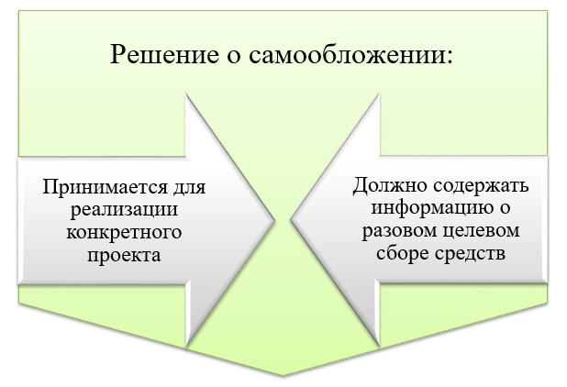
КАК ПОЛУЧИТЬ СУБСИДИЮ?
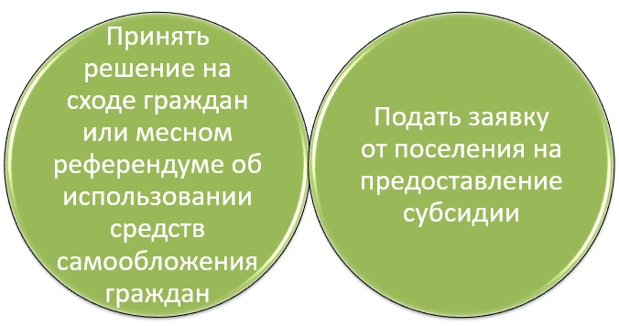

КОГДА МОЖНО ПОДАТЬ ЗАЯВКУ НА ПОЛУЧЕНИЕ СУБСИДИИ?
В течение 20 рабочих дней со дня опубликования решения о введении самообложения граждан, принятого на сходе граждан или местном референдуме.
КАКИЕ ДОКУМЕНТЫ НЕОБХОДИМО ПРЕДОСТАВИТЬ ДЛЯ УЧАСТИЯ В ОТБОРЕ НА ПРЕДОСТАВЛЕНИЕ СУБСИДИИ?
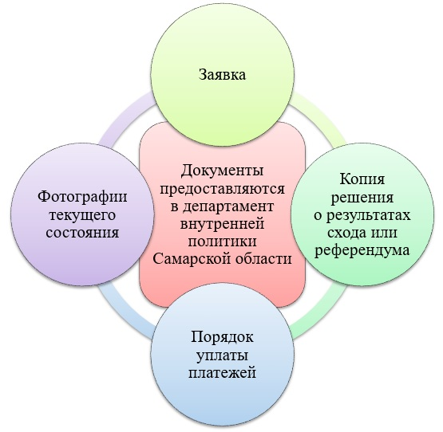
КАКИМ ОБРАЗОМ БУДЕТ ОСУЩЕСТВЛЯТЬСЯ РАСПРЕДЕЛЕНИЕ СУБСИДИЙ?
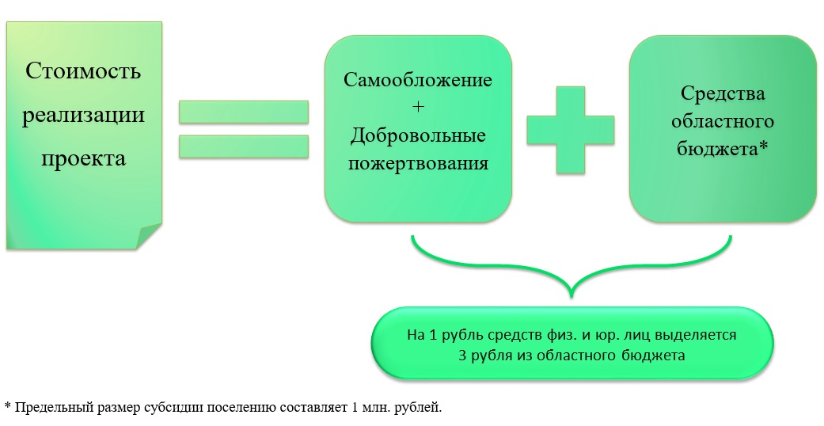
В КАКИЕ СРОКИ ОСУЩЕСТВЛЯЕТСЯ РЕАЛИЗАЦИЯ РЕШЕНИЙ, ПРИНЯТЫХ НА СХОДАХ ГРАЖДАН И МЕСТНЫХ РЕФЕРЕНДУМАХ?
